國內外野生動物餵食復育增加冬天食物計畫

全台首例　基隆港啟動黑鳶餵食計畫

#地方 #基隆港 #黑鳶 #觀光 #黑鳶餵食計畫

記者許瀚分／基隆報導

全台首件合法黑鳶餵食計畫，昨天在基隆港實地測試器材，並投放食物餵食，但未成功吸引黑鳶前來進食。計畫小組成員指出，未來將擴增餵食池範圍，預計在20日起執行計畫。真實聲音

基隆港一直是北部黑鳶重要覓食區，為重建民眾對黑鳶與基隆港的歷史記憶，並瞭解餵食對黑鳶的影響，基隆市野鳥學會向市府申請，推動「重建黑鳶與基隆港關係之觀察計畫」。

昨天上午9點，計畫小組成員把直徑長約3公尺的餵食池放入旭川河出海口，用3條繩索綁在出海口兩側欄杆，以固定餵食池的位置，再利用抽水馬達將海水引入池中，並投入從海上撈起的死魚及巿議員楊石城提供的豬肝等食物。

上午11點多陸續有黑鳶飛來，最多同時出現4隻在空中盤旋，黑鳶不時會在餵食池上方天空徘徊，一度有黑鳶飛離餵食池只有約3公尺高，但始終沒有飛下去抓取餵食池中的食物，反倒是直接抓取在海面上的食物進食。

研究黑鳶有20多年的沈振中昨天也到場觀察，他說，餵食池已成功吸引黑鳶注意，「但就像人不會亂吃東西一樣，因此黑鳶還不敢輕易飛下來覓食」。

計畫主持人李佳陵表示，昨天測試後，發現目前的餵食池尺寸太小，可能影響黑鳶取食意願，未來計畫改成長約8公尺、寬6公尺的矩形餵食池。

他說，黑鳶餵食計畫預計在20日開始執行，採定時、定點並派專人餵食，初步規畫將試行4個月，期望藉此可以延續黑鳶和基隆港的關係。

  
**▲老鷹與基隆港共生的歷史悠久，已成為最具特色的生態景觀。（圖／新自然主義提供，請勿隨意翻拍，以免侵權，下同。）**

**作者：陳世一  
繪者：劉素臻  
摘自：新自然主義《鷹飛基隆：台灣最美的四季賞鷹秘境》**

讀者獨享：作者親自導覽，到基隆港親賭5公尺內的老鷹飛行秀  
隨書回饋：免費線上看「賞鷹達人來解惑」  
喚醒世人的黑鳶紀錄片「老鷹想飛」、支持友善生態的「護鷹紅豆」「護鷹米」、一年一度基隆市歡慶的「老鷹嘉年華會」……，喚起世人重視我們身邊的野生猛禽，然後呢？換個說法就是想問，我們可以為泛稱老鷹的黑鳶在台灣近三十年來大量消失的困境，還可以再做些什麼改變？  
台灣特有亞種的黑鳶早已列為有待保育級的野生動物，或許「尊重生命」的觀念深植人心才是一切的答案，因為唯有如此，老鷹族群飽受威脅的環境問題才有解套的可能，人鷹共好的生命教育才能落實在每一天的日常生活當中。  
本書作者陳世一長期從事台灣生態、文化記錄與寫作，可說是位自然觀察者的熱愛與實踐者。話說他二十年前剛來基隆，就被一幕老鷹空中翻身的景像給深深震撼，心想一定要好好認識牠們，直到二○○九年基隆港口的海洋廣場建成後，終於一償宿願了。日後，只要得空就會到老鷹食堂的基隆港口，探望心儀已久的老朋友。因此，這本《鷹飛基隆》醞釀期長達二十年之久，密集觀察不輟更長達七、八年，而觸動他下筆寫就本書的動機，是他察覺到當你我欣喜看到老鷹在空中飛舞英姿表象背後，那老鷹在台灣生存困窘的真正原因……。  
作者並非專攻鳥類的研究者，但是卻一針見血地道出猛禽性老鷹在台灣的處境；文字不是文藝派的奇思妙想，只是純然率真地想寫出旁人尚未看透的老鷹飛行美學；本書從未以生態攝影書自居，可是每張照片都捕抓到老鷹生命之舞的靈魂本質；筆者鮮少將生態教育掛在嘴邊，怎知字字句句都表達了愛老鷹的人道關懷見解；這本不是生態旅遊導覽書，卻將台灣最美的賞黑鳶勝地及隱藏版基隆港漫遊路線無私分享。  
野生猛禽老鷹的生活行為觀察 + 風中舞者老鷹的飛行美學藝術創作 + 既使手指僵直仍要補抓捉老鷹一閃即逝的華麗身影 + 為老鷹發聲，將眾人不求甚解的老鷹生態角色價值重新定義……，作者發現原來圓滿的老鷹生態復育不會光只有老鷹，也有要四季鳥類飛舞、魚群跳躍，以及人類有智慧的善待，一切的一切盡收錄在《鷹飛基隆》的感性與理性兼具的圖文創作之中。  
  
【本書獨有】  
⊙老鷹個資全揭密！圖解主角老鷹的外型特徵、羽翼特色、生活習性、花式俯衝鷹姿、水面抓食路徑總整理，從頭到腳、到天空飛行，無不精闢解說  
⊙了解台灣老鷹的最佳入門手冊！圖解老鷹在生態鏈上扮演的角色、圖解人類生態金字塔中的老鷹角色  
⊙天空猛禽不再傻傻分不清！圖解全台灣老鷹分布地圖、北台灣賞鷹地圖、台灣常見猛禽辨識特徵  
⊙近距離與老鷹做深度接觸！圖解全台最美的基隆港賞鷹勝地、四季造訪基隆港的老鷹飛行路線、隱藏版的基隆港賞鷹漫遊行程  
⊙有文學之筆、更有精采照片寫真！前所未有的老鷹飛行美學九大分類，高達62種動人心弦的鷹飛美姿文學解析  
  
  
＜作者簡介＞  
  
陳世一  
台北人，現居基隆。  
自然觀察者、文史工作者。  
長期從事台灣生態、文化記錄與寫作。  
著有《九份之美》、《綠色旅行》、《尋找河流的生命力》、《基隆漁業史》、《基隆港市與相關行業發展的歷程》等書。  
20年前剛來基隆，每當中午騎車從愛一路穿越仁二路時，總在被東岸高架橋墩錶框的天空，看到老鷹在旭川河口空中翻身的景像，這畫面深深烙印在我的腦海，心想，有一天一定要好好認識牠們，直到2009年海洋廣場建成後，終於可以更靠近看、拍牠們了。

2021-01-22

**即時回應 其他**

**「餵食野鳥的影響與研究」之專家意見**

**議題背景**

2020年12月8日，由於現任國際荒野基金會董事長徐仁修在個人臉書發表關於「有限度餵食」野鳥的言論，引起眾人熱烈討論餵食對野鳥的影響、國外餵食野鳥的案例，以及目前臺灣餵食野鳥的情況。

**法規現況：**

依據《國家公園法》第13條第8款所述「其他經國家公園主管機關禁止之行為」，目前由各國家公園所訂（區域內禁止事項〉來規範禁止餵食野生動物。而國家公園以外的區域則是依據各縣市訂立規則，但不是每一個縣市都有訂立餵食野生動物相關規範，而且有訂立規範的縣市，負責的主管機關、禁止的細項都不同。例如臺北市公園管理自治條例禁止在公園內餵食禽鳥、高雄市農業局修改野生動物保育自治條例，禁止餵食獼猴。

**相關研究與案例討論：**

根據一篇2019年刊登於《整體環境科學》期刊的研究[1]，檢視237個國家、領地或自治區有關餵食野鳥的政策，發現大部分都沒有相關政策，即使有也不完整，研究者推測可能是因為缺乏背後的科學作為後盾和根據。

但我們從新聞與社群媒體看到輿論時常提出北海道的丹頂鶴復育，作為支持餵食野鳥的案例。1952年丹頂鶴在北海道僅剩不到50隻，當時雖無完整的科學證據和鳥類知識支撐，日本當地嘗試在冬季餵食丹頂鶴做為復育手段，在2015年估計丹頂鶴數量增加到約1300隻。但丹頂鶴數量增加的過程也帶來許多人與鳥的衝突，以及共通疾病，例如農作物鳥害、交通事故、禽流感等問題[3][4]。

另一篇2015年刊登於《美國國家科學院院刊》期刊的研究[2]，於2012年的一月至2013年的十二月期間，在紐西蘭北奧克蘭的24個都市中，以實際的庭院餵食台實驗，定點觀察及記錄鳥類，提出關於餵食野鳥會影響都市鳥類群集型態的證據。

從上述研究中得知，餵食可能衍生不同的生態問題，此議題其實還需要更多科學研究作為基礎；而日本案例成功的背後也有其他條件，如果台灣要參考日本案例，將需要更多專家意見。

為此，我們邀請專家說明，究竟透過目前的科學研究，可以知道餵食對野鳥有哪些影響？還需要什麼樣的研究，以幫助我們更審慎的看待餵食野鳥的討論？

**研究原文與相關資料：**

[1] Baverstock, S., Weston, M. A., & Miller, K. K. (2019).“[A global paucity of wild bird feeding policy.](https://www.sciencedirect.com/science/article/pii/S0048969718342384)”*Science of The Total Environment*, 653, 105-111.

[2] Galbraith, J. A., Beggs, J. R., Jones, D. N., & Stanley, M. C. (2015). “[Supplementary feeding restructures urban bird communities.](https://www.pnas.org/content/112/20/E2648.short)”Proceedings of the National Academy of Sciences, 112(20), E2648-E2657.

[3] 石弘之（2017）。〈[丹頂鶴再逾千隻（下）](https://www.nippon.com/hk/features/c03907/?pnum=6)〉。nippon.com日本網。2020/12/29檢索。

[4] 蔡育倫（2020）。〈[觀點／野外餵鳥OK嗎？看日本復育丹頂鶴餵與不餵的拿捏](https://vision.udn.com/vision/story/121874/5099881)〉。聯合報願景工程。2020/12/29檢索。

<https://vision.udn.com/vision/story/121874/5099881>

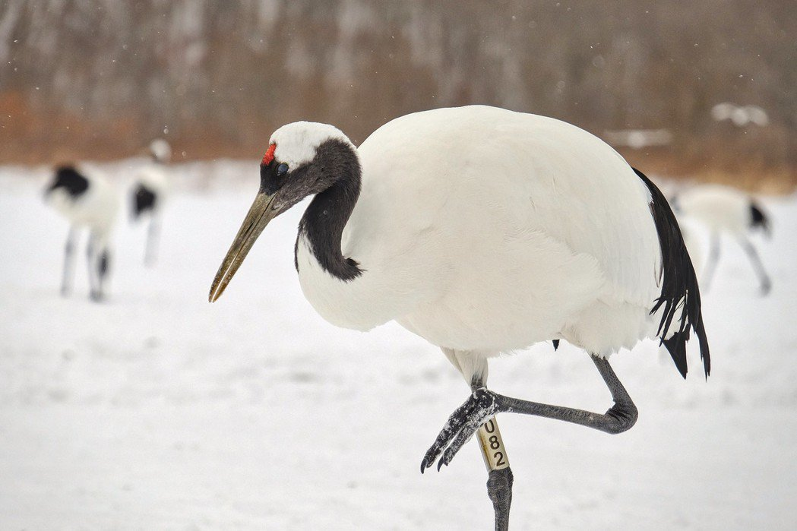

於日本北海道釧路濕原拍攝的丹頂鶴。圖／Julien Seguinot

觀點／野外餵鳥OK嗎？看日本復育丹頂鶴餵與不餵的拿捏

2020-12-17 16:19:32山林藪記 / 蔡育倫

可能很多朋友看到標題，會以為又是什麼勵志文章，不過我這邊要談的，是北海道丹頂鶴餵食場與臺灣大雪山養雞場的不同。

一直以來，在討論鳥類餵食誘拍的時候，北海道的丹頂鶴餵食場時常被拿來當支持誘拍的案例，然而，北海道丹頂鶴餵食場與大雪山養雞場到底有什麼不同，卻是鮮少被討論到的。

（註：部分攝影師會在林道或私人土地上長期餵養野鳥，甚至捕捉，以利拍照。文中「養雞場」一詞即是保育人士對這項行為的暱稱。）

2011年3月，與幾位親友一起到北海道自助旅行，走訪道東的行程安排了3個重點：毛腿魚鴞、海鵰以及丹頂鶴。這4種大鳥（海鵰包括虎頭海鵰與白尾海鵰2種）是冬季到北海道道東賞鳥的必訪行程，其中，丹頂鶴則是較為一般大眾所熟悉的。

道東的釧路濕原，是丹頂鶴、白尾海鵰、蝦夷鹿等北海道原生野生動物重要的棲息環境。而座落於濕原西北邊的鶴居村，則是冬季遊客們最常造訪丹頂鶴的地方。

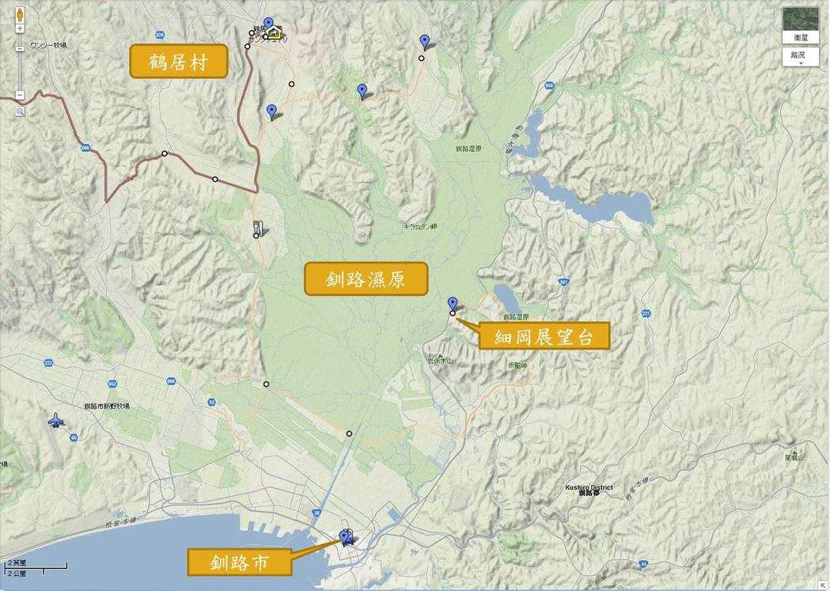北海道當地幾個重要的復育地點。圖／山林藪記提供

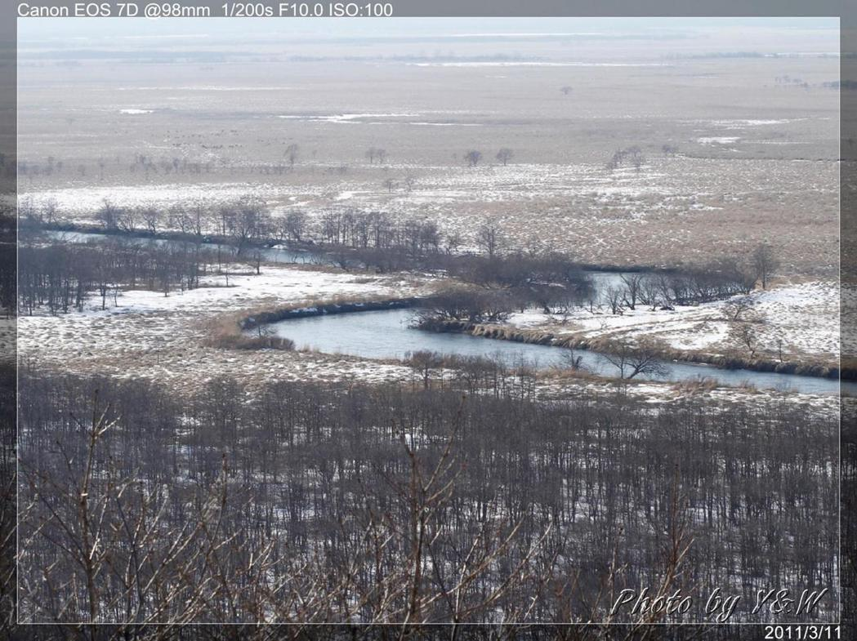遠眺釧路濕原一隅。圖／山林藪記提供

丹頂鶴，在1935年時被指定為天然紀念物，然而當時卻因為北海道大面積原始棲地被開墾成農田，加上人為獵捕的壓力，在1952年的計算，當時整個北海道的丹頂鶴族群估計剩下下不到50隻。

當時，美國的生態保育觀念才在啟蒙時期，而日本人開始驚覺，再不想辦法保護丹頂鶴，可能就要絕種啦！

那，又該怎麼保護他們呢？除了禁獵以外，他們開始在缺乏食物的冬季，提供丹頂鶴食物，這就是北海道丹頂鶴餵食的由來。

雖然當時缺乏相關的鳥類生態知識，但這樣在冬季提供丹頂鶴食物的策略，卻意外的成功。根據2015年的統計估計，目前道東地區約有1300隻左右的丹頂鶴族群。

丹頂鶴保育策略的成功，除了積極禁獵、棲地保存（釧路濕原）外，冬季餵食場的確發揮了效果。主要是因為冬季北海道大地為冰雪覆蓋，低溫加上尋找食物的不易，野生動物的生存壓力極大，淘汰死亡的個體也不在少數。

冬季餵食場的設置，正好解決了丹頂鶴在冬季覓食困難的問題，食物的不虞匱乏提高了丹頂鶴冬季存活率，從此蔚為佳話。而鄰近釧路濕原的鶴居村，更是因丹頂鶴聚集而成為新的地名，從此也成為冬季道東觀光的景點。

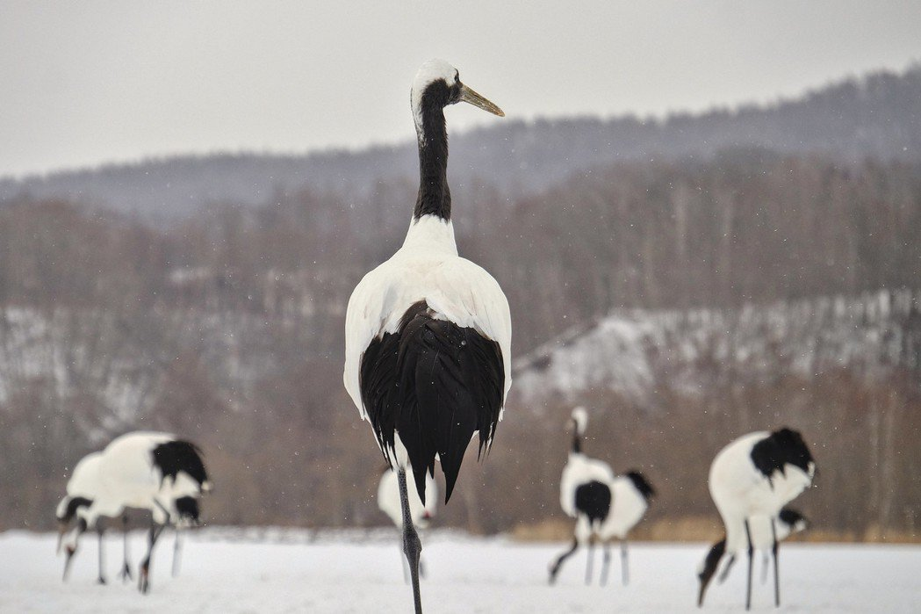日本復育丹頂鶴的故事名揚全球保育界，但過程中投注的心力和困難，經常被成果掩蓋。圖／Julien Seguinot

目前遊客常造訪的餵食場有「鶴見台」、「鶴居伊藤」等較為著名。這些餵食場在冬季11月至隔年的初春3月進行餵食，每日固定的時間由專人進場餵食，餵食的材料以當地種植的玉米等穀物為主，部分規模較小的餵食場偶而也有餵食魚類。

聚集於餵食場的丹頂鶴數量可多達200隻，成雙成對地跳起求偶舞來是美麗而壯觀的畫面，更是許多遊客爭相拍照的重點。到餵食場拍照不會收取費用，但是參觀、拍照時則有專人維護相關秩序。例如遊客活動區域的限定等。

鶴居村的餵食場，為當地帶來了旅遊人潮，加上在地細心經營的farm stay、long stay，深入、慢遊的旅行模式，讓因為丹頂鶴慕名而來的人潮與經濟收益，實實在在地回饋到在地居民的身上。

而關於丹頂鶴的保育故事，可不是就這樣結束了，相關的保育研究單位，如：阿寒國際鶴中心，更致力於丹頂鶴相關的保育、研究以及生態教育等工作。有了這些才能真正確保丹頂鶴族群的存續。

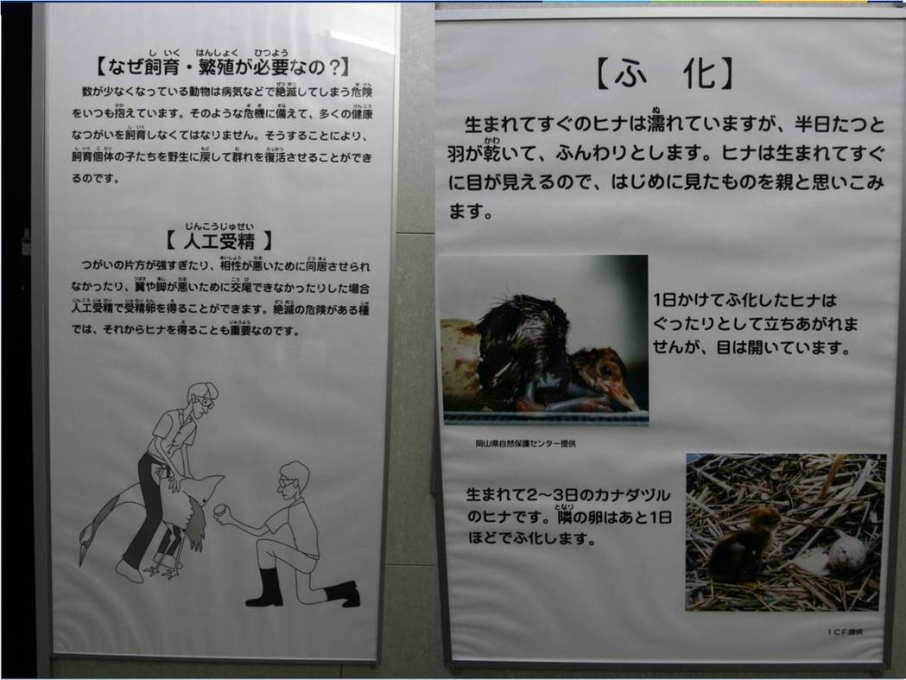日本復育丹頂鶴時，皆有專家參與，並詳細掌控族群健康。圖／山林藪記提供

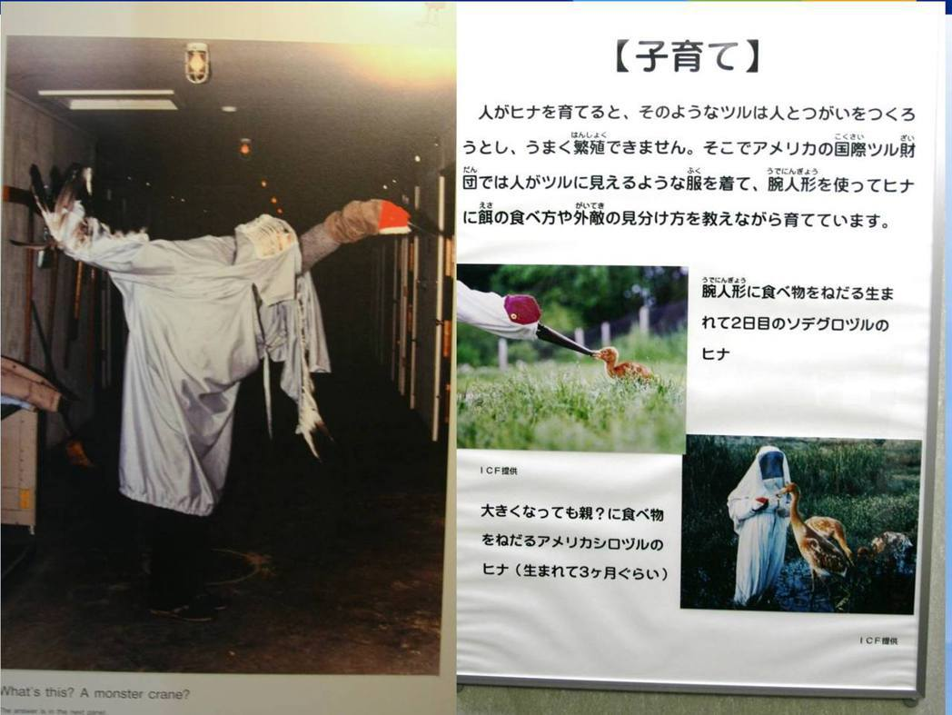餵食場對丹頂鶴的習性、生態有詳細介紹，讓遊客可從中學系。圖／山林藪記提供

做完這一長串的介紹，回到餵食的議題本身：北海道丹頂鶴的餵食，與大雪山林道上誘拍者的餵食有何不同？相信大家應該都有一點概念了。

希望，以後可以不要再聽到「為什麼北海道能餵鳥，我們不能？」這樣的質問，取而代之的是「為什麼北海道能為丹頂鶴的保育做這麼多，而我們不能？」

編按：本文完成於2015年，原作者於近日再度新增以下幾點觀察

一、國外有許多案例與餵食野生動物有關，案例有好有壞。好的案例確實可以拿來做為國內如果要經營效法的參考。

二、以臺灣氣候而言，自然界並不缺乏野鳥的食物資源，因此沒有如丹頂鶴案例中，冬季餵食以降低死亡率的需求。或是其他需要以人為提供食物來協助族群復育的狀況。

三、餵食吸引野生動物後供遊客觀賞、拍照，並非不能操作，雖然有些對「自然生態」非常堅持者認為這也不應該。但也因如此，操作應該更為謹慎。

四、不論是保育餵食、生態觀光餵食...都與現在臺灣個人恣意隨處餵食誘拍的現況有非常大的差距。雖然成功人為復育丹頂鶴後，當地觀光熱度因此提升，也對學術有所貢獻；但農田遭受鳥害、禽流感流行等問題同樣隨之產生。

五、若要經營觀光餵食（上面已經提過，臺灣目前沒有保育餵食的需要），那應該要有下面幾個要件：

1.專人執行：由主管機關執行或由主管機關委託專責單位執行餵食工作。餵食的餌料、頻率、份量，需由專業人員進行規劃，

2.科學監測與教育：針對餵食的地區、對象進行個體、族群的科學監測，以回饋到上述的餵食餌料、頻率、份量等的檢討調整，來確保野生動物的健康。同時，科學監測、研究的結果，要能在餵食觀光中提供正確的生態、保育知識給遊客，以推廣野生動物的保育觀念。

3.回饋機制：觀光餵食要能帶來實質收益，且收益的一定比例必須要能回饋到在地居民以及野生動物的保育。一方面讓在地居民認可保育生態能為地方帶來收益，進而願意參與、支持生態保育工作，另一方面，也讓這些野生動物的「犧牲」，能換來更多生態保育的資源。

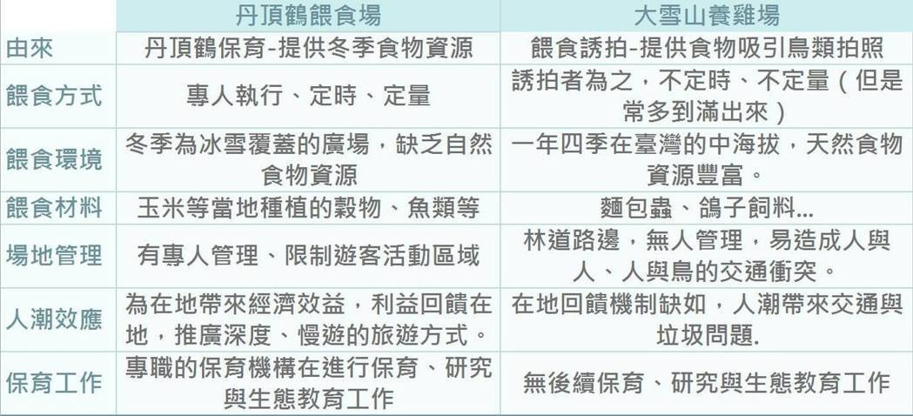

日本丹頂鶴餵食場和台灣大雪山餵食現場的比對表。圖／山林藪記提供